Veiledning for heldigitalisert disputas med bruk av Zoom:

Generell anbefaling for gjennomføring:
- Det skal oppnevnes en ordstyrer, ordstyreren vil kontrollere hvem som får stille spørsmål «ex-auditorio» - fra publikum til doktoranden.
- Dersom publikum ønsker å stille spørsmål, så skal håndsopprekning benyttes.
  - Ordstyrer kan da skru på mikrofon til person som rekker opp hånden, og gi ordet.
- Det benyttes «Waiting room», slik at doktoranden kan gjøre seg klar før publikum slipper inn.
- Kontakt IT på it@nmbu.no for å lån av mikrofon og kamera ved behov.

Innstillinger som skal settes opp i forkant av disputasen/møtet:
Det er lettest å benytte «http://nmbu.zoom.us/» for opprettelse av møtet.
Logg på ved å trykke «Sign in».
Velg deretter:
- «Meetings»
- «Schedule a meeting»
Vi ønsker da følgende innstillinger på “disputasmøtet”:
- Topic: Disputas/Public Defence - navn (ph.d.-kandidat), fakultet, NMBU
- When: Starttidspunkt for disputasen
- Duration: Varighet på disputasen
- Registration: skal ikke være required, da det er krav at en disputas er åpen for alle.
- Meeting ID: «Generated ID»
- Meeting Password: På, dette passordet må deles via internsiden samme sted som nettlenken til Zoom møtet er.
- Video: Host on, Participant off.
- Audio: Computer Audio
  - Valgfritt: Telephone and Computer Audio, dersom en ønsker for å åpne opp for mulighet til å bli med igjennom telefon. En vil da kunne hente ut telefonnummer for flere landskoder.
- Meeting options, hak av for:
  - Enable join before host
  - Mute participants upon entry
  - Enable waiting room
- Alternative hosts: Her oppgis e-postadressen til alle som skal moderere disputasen
(e-postadressen til ordstyrer / den som skal ta imot ev. “ex auditorio-spørsmål”)
- Trykk “Save” når du er ferdig med å sette alle innstillingene – En vil da få en oppsummering av møteinnstillingene, samt nettlenke til møterommet.

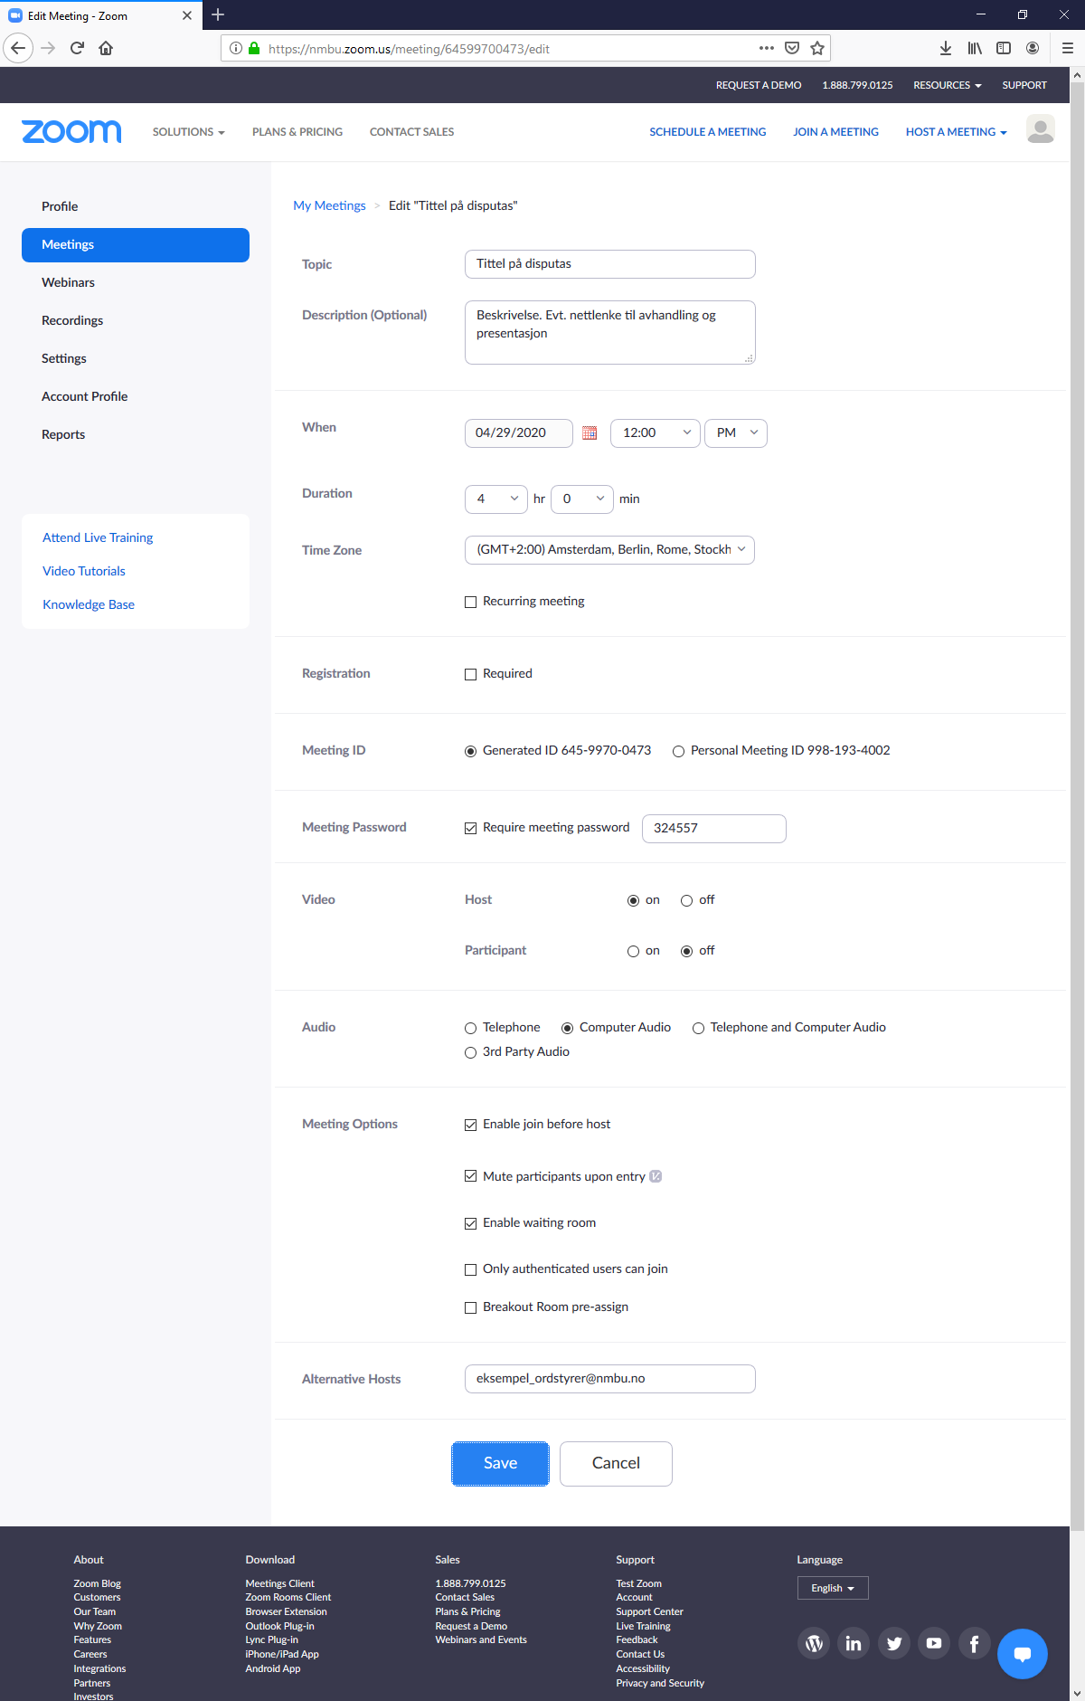

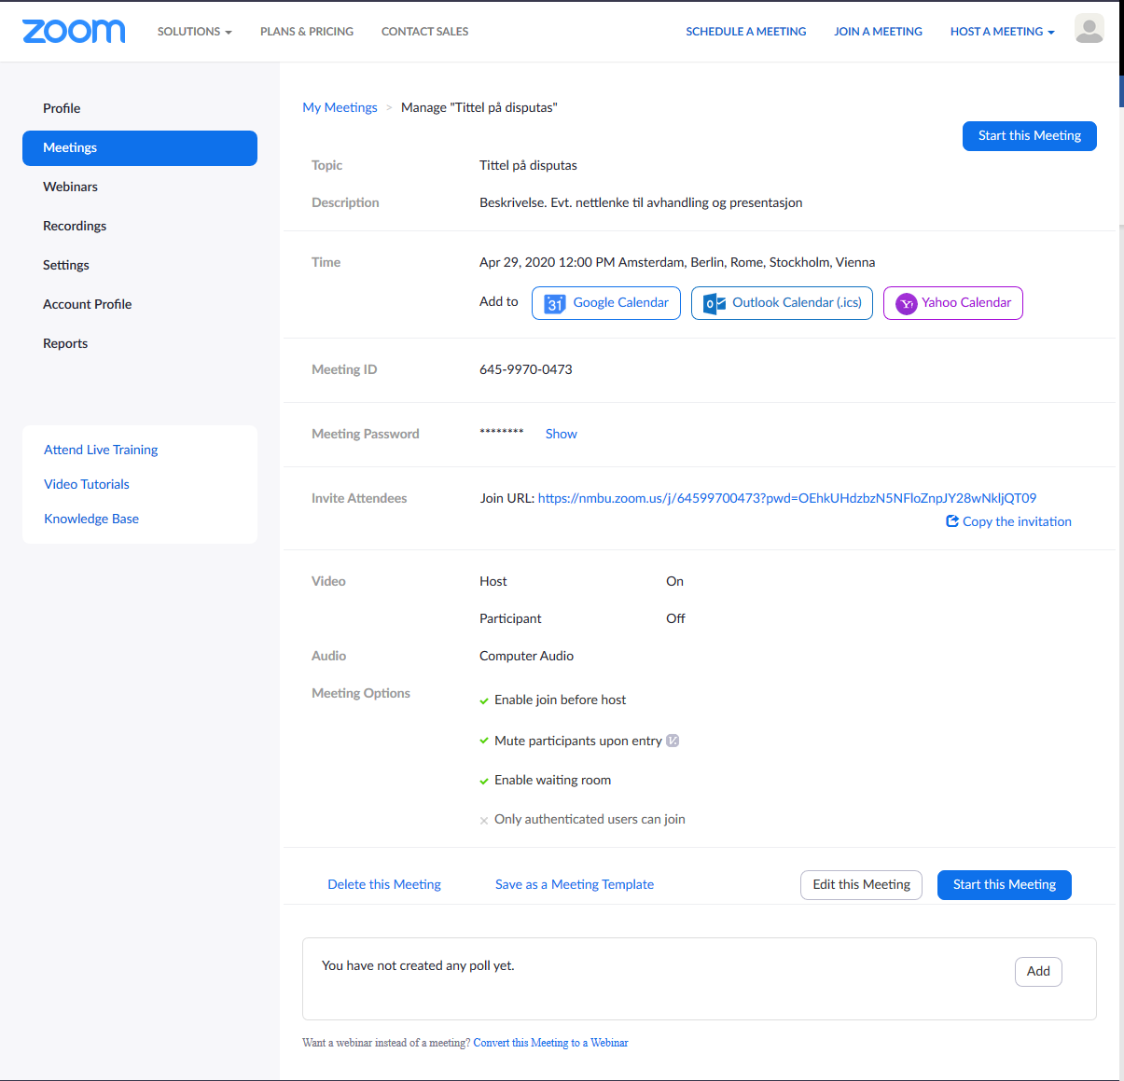

Hvordan hente ut invitasjonlenken til arrangementet:
Trykk på «Copy the invitation”, dette vil åpne et vindu med informasjon for hvordan en kan bli med på disputasen via forskjellige medier. En kan enten kopiere deler av denne invitasjonen, eller hele ved å trykke på «Copy Meeting Invitation». Obs, det viktigste er å få med nettlenken under «Join Zoom Meeting»

Sende møteinvitasjon til obligatoriske deltakere
Send invitasjonen til arrangementet til obligatoriske deltakere over e-post, gjerne med en e-post som også inneholder nettlenke til generell Zoom informasjon (https://support.zoom.us/hc/en-us/articles/115002262083)

Invitere valgfrie deltakere
- Samme fremgangsmåte som for obligatoriske deltakere. Lenken kan publiseres gjennom egnede kanaler. Vær oppmerksom på passordet er inkludert i lenken. Venterommet fungerer som sluse for å hindre at persona non grata entrer værelset.
Hvordan teste at alt fungerer som det skal:
- Dersom du/dere ikke har gjennomført Zoom-møter før er det lurt å lage et testmøte i god tid før disputasen for å sjekke at alt vil fungere som tenkt.
- Oppsettet for testmøtet må være slik beskrevet ovenfor, og alt som skal gjøres under disputasen bør gjennomføres så langt det lar seg gjøre
- Obligatoriske deltagere oppfordres til å teste eget utstyr på forhånd via https://nmbu.zoom.us/test. Denne nettlenken oppretter et «demo møte» hvor kamera, mikrofon og høyttaler kan testes.

Anbefalt å gjøre som publikum på forhånd av møtet:
Test lyd og mikrofon på forhånd ved å følge denne veiledningen:
https://support.zoom.us/hc/en-us/articles/201362283-Testing-computer-or-device-audio
Zoom og nettlinje kan testes på forhånd ved å bli med i et testrom på Zoom, dette gjøres her: https://support.zoom.us/hc/en-us/articles/115002262083

På den store dagen:
Hvordan dele skjerm med publikum:
- Trykk «Share Screen»
- Velg hvilken skjerm du ønsker å dele.

Hvordan vise webkamera:
- Trykk «Start Video»

Dersom feil kamera starter så kan riktig kamera velges ved å trykke på pilen på høyre side av «Start Video», for så å velge riktig kamera.

Hvordan velge riktig lydinnstilling:
- Trykk på pilen på høyre side av «Mute»
- Trykk så på «Audio Settings…»
Her vil det være mulig å velge forskjellige mikrofoner og høyttalere, samt teste de:

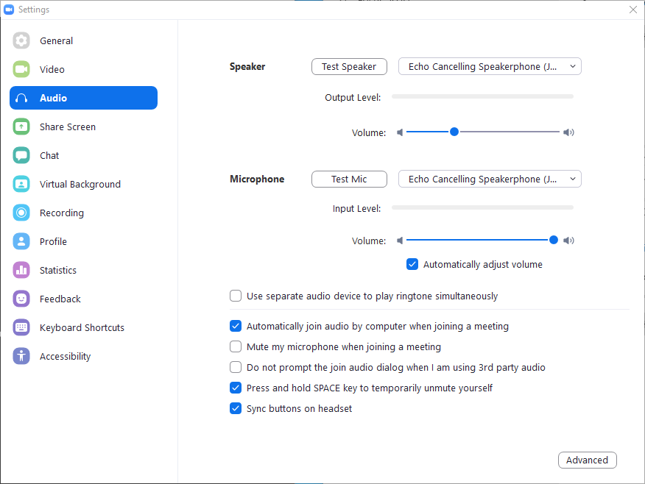

Hvordan slippe publikum inn i disputasen:
Når Skjerm, Webkamera og lyd er ferdiginnstilt, og disputasen er klart for gjennomføring kan ordstyrer slippe publikum inn i rommet fra «waiting room». Dette gjøres ved å trykke følgende:
- «Manage Participants»
- «Admit all» (som er i waiting room)
Ønsker man å skru av venterommet etter at man har kommet i gang kan man gjøre dette ved å trykke på:
  - «More»
  - Fjern haken ved «Enable Waiting room».
Alle nykommere vil da havne rett inn i disputasen.

Hvordan stille spørsmål ex Auditorio:
Som standard så vil mikrofonen til publikum være slått av. Ved å benytte «Raise hand» funksjonen i Zoom vil ordstyrer kunne se hvem som ønsker å stille spørsmål ex auditorio, for så å gi ordet og skru på mikrofonen til vedkommende.

Hvordan benytte «Raise hand»:
Merk at det kun er publikum som får muligheten til å trykke «Raise hand». Alle som er merket som «Host» (moderatorer) får ikke denne muligheten.
- Trykk «Participants»
- Dette vil åpne opp et vindu hvor du har mulighet til å trykke «Raise Hand»

Hvordan gi ordet til noen som ordstyrer:
- Hold musepeker over den som ønsker ordet
- Trykk «unmute»
- Når spørsmålet er ferdig stilt bør deltager som stilte spørsmålet bli satt på «mute» igjen.

